J’APPRENDS A ECRIRE LES LETTRES DE L’ALPHABET.

Avant de commencer par l’écriture au crayon des lettres, nous travaillons certaines étapes.
- Travailler la représentation avec de la pâte à modeler à l’aide d’un modèle ou en plaçant des objets sur les lettres (ce que nous avons déjà en classe).

- Je vous transmets deux fichiers que vous pouvez télécharger et éditer si vous le souhaitez. Sinon, prenez appui sur eux pour leur apprendre le bon sens de l’écriture des lettres. Cela est important. Merci de votre aide. Vérifiez aussi la tenue de son crayon ; celle académique étant la pince crocodile.
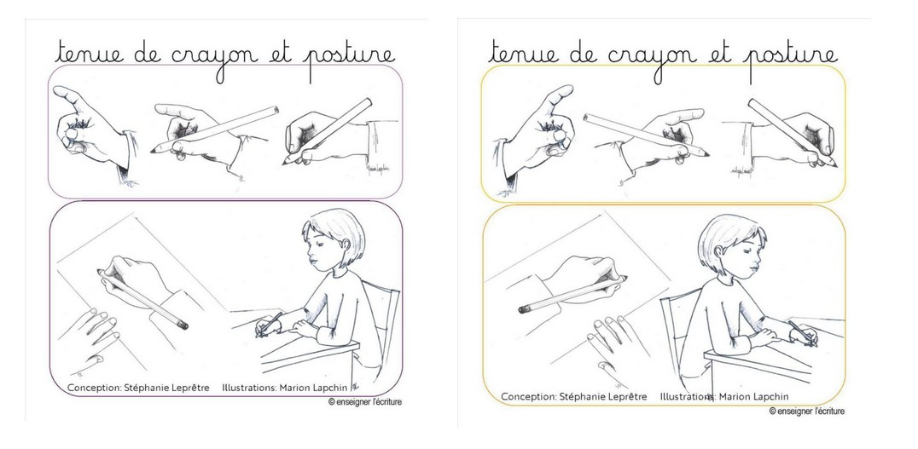
la pince crocodile.

Voici les deux fichiers :
https://www.fiche-maternelle.com/lettre-capitale.html
http://www.enmaternelle.fr/wp-content/uploads/2018/08/MCEM-Lettres-entrainement-blog.pdf

